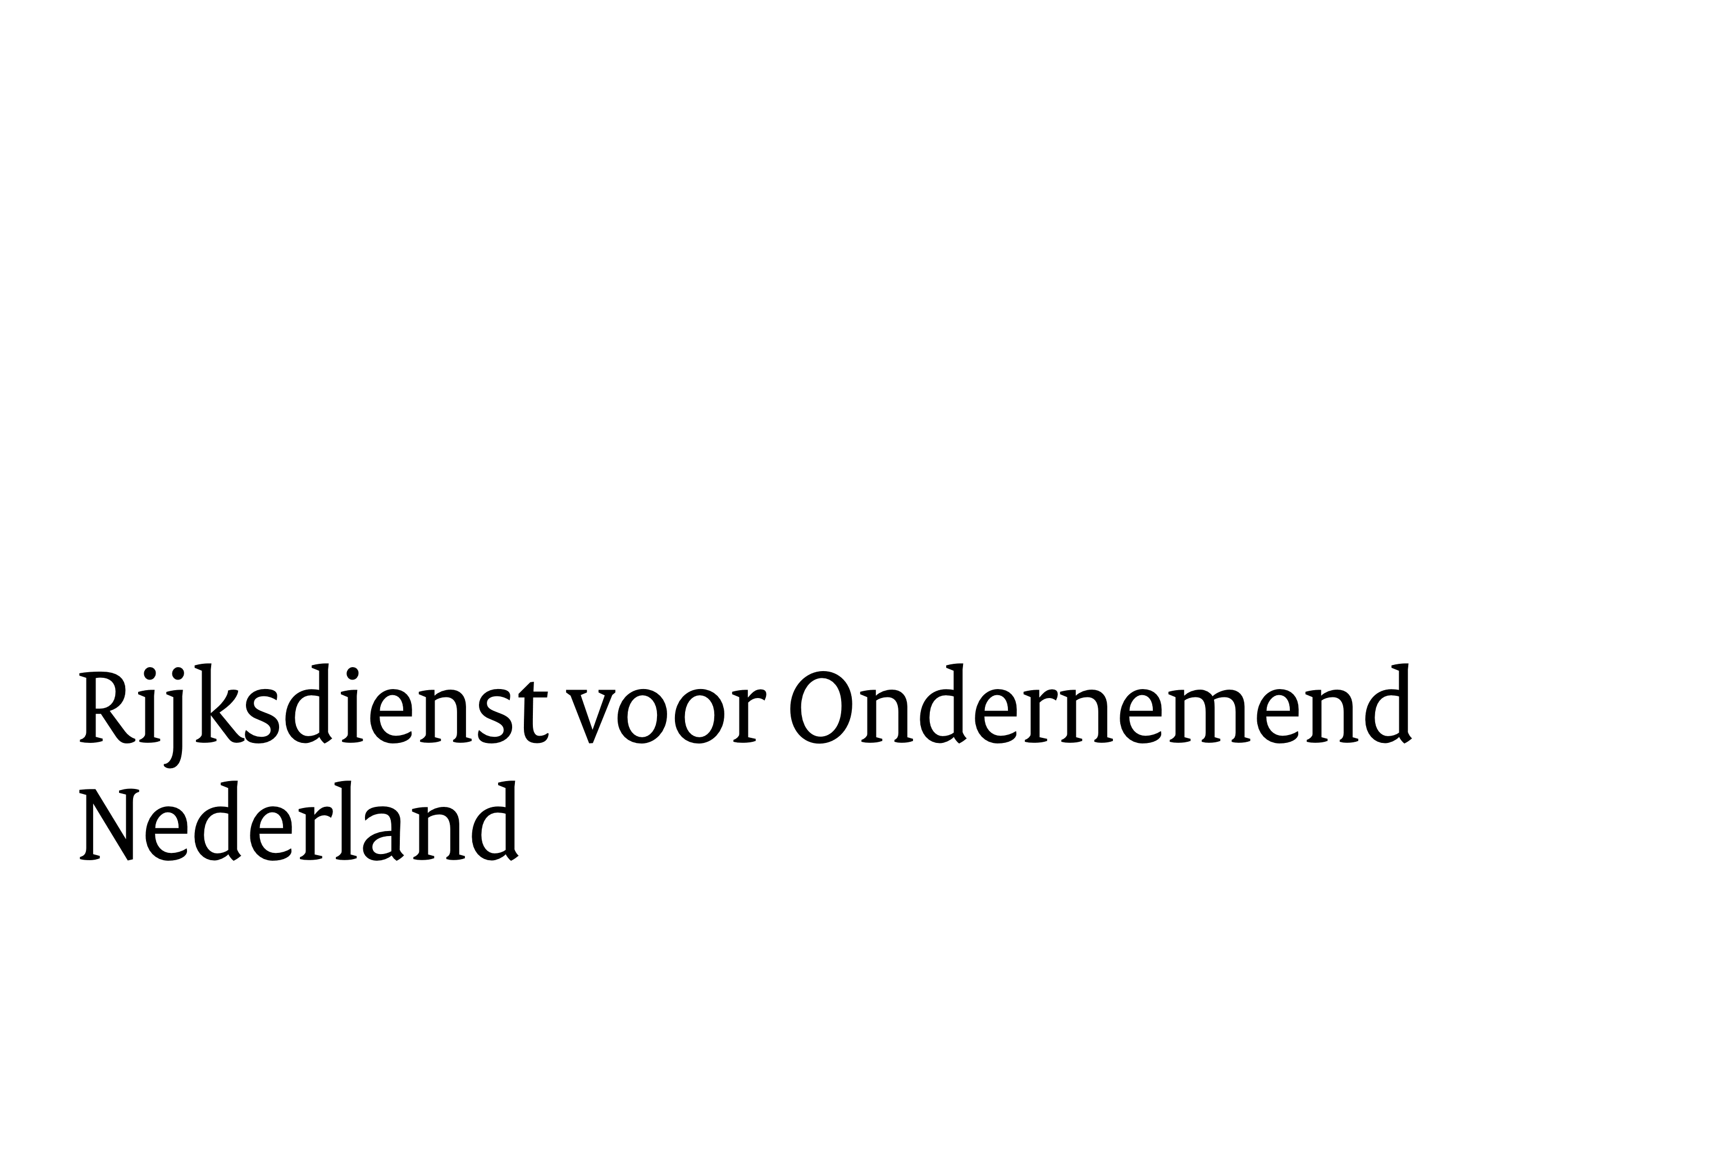

Voortgangsrapportage IPCEI ME2

Toelichting
Over dit formulier
De Rijksdienst voor Ondernemend Nederland (RVO) verleent u een subsidie voor IPCEI ME/CT. Voor deze subsidie bent u verplicht periodiek verslag te doen over de voortgang van het project. U maakt jaarlijks een voortgangsrapportage over het verloop van het project en de resultaten, naast de rapportage die door de Europese Commissie wordt gevraagd. Hiervoor gebruikt u dit formulier en de bijlage Overzicht realisatie projectkosten.

Met de voortgangsrapportage geeft u aan hoe de projectactiviteiten vorderen en wat de stand van zaken is (voor de nationale subsidieregeling).
Wijzigingen
Zijn er wijzigingen die u nog niet heeft gemeld of zijn er wijzigingen gerelateerd aan de voortgang, dan moet u naast deze voortgangsrapportage ook het aparte wijzigingsformulier in dienen.
Het wijzigingsformulier vindt u onder de volgende link: https://www.rvo.nl/onderwerpen/subsidiespelregels/ezk/voortgang-wijzigingen
Na het invullen van de formulieren, met de bijlagen die u toevoegt, stuurt u de documenten naar RVO, beheerprojecten@rvo.nl.
U ontvangt hier een bevestigingsmail over.

Meer informatie
Voor administratieve vragen, voortgangsrapportages of wijzigingsverzoeken van uw project zijn wij te bereiken via mailadres: beheerprojecten@rvo.nl. Voor inhoudelijke vragen over uw project kunt u contact opnemen met Bob van der Bijl (telefoonnummer: 06 21 83 94 77).

Wij gaan zorgvuldig om met uw persoonsgegevens. Lees meer over ons privacybeleid.

Algemene gegevens
Naam aanvrager/penvoerder
Mobiel telefoonnummer
Projectnaam (Indien van toepassing)
RVO referentienummer
Begindatum van de verslagperiode
Einddatum van de verslagperiode

Stand van zaken

Beschrijf de voortgang geboekt in de verslagperiode.
Benoem de activiteiten per werkpakket en mijlpaal. Houd hierbij de oorspronkelijke projectfasering aan uit de projectportfolio. Omschrijf de voortgang per werkpakket en mijlpaal. Voeg voor elke activiteit, taak, fase, mijlpaal of werkpakket een regel toe om de stand toe te lichten.
Activiteit, taak, fase, mijlpaal of werkpakket | Geplande begindatum | Geplande einddatum | Status: gestart, lopend, afgerond) | Toelichting

1
2
3
4

Zijn er commerciële activiteiten uitgevoerd op basis van de tussentijdse resultaten?
☐ Nee
☐ Ja > Geef hieronder een toelichting.

Geef de projectkosten op gemaakt in de verslagperiode (begroot/ gerealiseerd), en geef een toelichting op de eventuele afwijkingen.
Vul het ook Format Overzicht realisatie projectkosten in en stuur het mee als bijlage.

Funding gap analyse (FGA)
Zijn er veranderingen in de funding gap analyse (wijzigingen in kosten en opbrengsten?)
☐ Nee
☐ Ja > Geef hieronder een toelichting en maak in de huidige funding gap analyse duidelijk waar
veranderingen zitten met bijvoorbeeld track changes of gehighlighte cellen.
Voeg de bijgewerkte berekening toe als bijlage bij deze voortgangsrapportage.

Knelpunten
Zijn er knelpunten in de uitvoering van het project?
☐ Nee
☐ Ja > Benoem deze knelpunten en geef duidelijk aan of er gevolgen zijn voor de activiteiten, de
planning, de samenwerking met andere partijen, de projectbegroting en de commerciële verwachtingen van de projectresultaten. Geef duidelijk aan per mijlpaal/werkpakket waar het knelpunt zich voordoet. En geef aan hoe u deze knelpunten gaat aanpakken.
Knelpunt
Gevolg
Oplossing
Voeg voor elk knelpunt de gevraagde informatie toe.

Externe ontwikkelingen
Waren er in de verslagperiode relevante, externe ontwikkelingen in de markt en/of veranderingen in uw concurrentiepositie, omzetverwachting of bedrijfsstrategie?
☐ Nee
☐ Ja > Benoem hieronder de ontwikkelingen en/of veranderingen en geef aan wat hiervan de oorzaken zijn. Maak duidelijk welke invloed dit heeft op de projectvoortgang en het behalen van de projectresultaten.
Ontwikkeling, verandering
Oorzaak, verklaring
Gevolgen
Voeg voor elke externe ontwikkeling de gevraagde informatie toe.

Vooruitblik
Verwacht u dat, tegen het einde van de looptijd, de oorspronkelijke mijlpalen en doelstellingen gerealiseerd zijn?
☐ Ja
☐ Nee > Benoem welke belemmeringen u voorziet en hoe u die wilt wegnemen.
Toelichting

Voor het doorgeven van een wijziging aan RVO kunt u gebruik maken van het formulier dat op de
RVO-website beschikbaar is.
https://www.rvo.nl/onderwerpen/subsidiespelregels/ezk/voortgang-wijzigingen

Samenwerking
Hoe gaat de samenwerking binnen het Nederlandse consortium? (Indien er sprake is van een Nederlands consortium.)
Toelichting
Hoe gaat de samenwerking met Europese partners?
Toelichting

Successen
Zijn er duidelijk aanwijsbare successen van het project, anders dan de behaalde projectresultaten?
☐ Nee
☐ Ja > Benoem de successen en geef daarbij aan op welk gebied (technisch, economisch,
maatschappelijk, relationeel (nationaal en internationaal), innovatie en wetenschappelijk)
Benoem ook de doorslaggevende succesfactoren.
Succes
Gebied
Succesfactoren
Voeg voor elk succes de gevraagde informatie toe.

Publicaties en publiciteit
Zijn er publicaties over het project?
☐ Nee
☐ Ja > Benoem de publicaties en stuur ze mee met deze rapportage.
Datum
Titel publicatie
Uitgever
Hyperlink
Benoem alle publicaties
Hebben de media aandacht aan het project besteed?
☐ Nee
☐ Ja > Benoem de artikelen en vindplaatsen of stuur ze mee met deze rapportage.
Datum
Titel artikel
Naam tijdschrift, krant, website, etc.
Hyperlink
Benoem alle media aandacht.

Ondertekening
De opmaker van de voortgangsrapportage IPCEI ME/CT, gegevens staan vermeld bij 2. Algemene gegevens, verklaart:
☐ Ik verklaar dat ik bevoegd ben dit formulier in te dienen en dat ik het naar waarheid heb ingevuld.
Datum
Handtekening

